CHÍNH SÁCH SỬ DỤNG AI VÀ LIÊM CHÍNH HỌC THUẬT

Project Mentor
Tài liệu tóm tắt cách Project Mentor sử dụng trí tuệ nhân tạo (AI), cách dữ liệu được xử lý,
và trách nhiệm của người dùng nhằm bảo đảm liêm chính học thuật.
Đối tượng | Sinh viên, giảng viên, điều phối khoa, quản trị viên
Phạm vi | Tính năng AI, xử lý dữ liệu, liêm chính học thuật, quyền người dùng
Ghi chú | Đây là bản tóm tắt hướng dẫn. Văn bản chính sách chính thức được công bố trong ứng dụng tại trang Quyền riêng tư AI.

Mục lục
1. Nguyên tắc chung
2. Dữ liệu gửi tới AI
3. Cam kết về dữ liệu
4. Liêm chính học thuật
5. Quyền tắt AI (opt-out)
6. Quyền đối với dữ liệu
7. Báo lỗi AI

1. Nguyên tắc chung
- AI trong Project Mentor là công cụ hỗ trợ, không thay thế con người. Mọi quyết định đánh giá cuối cùng do giảng viên hướng dẫn thực hiện.
- AI được dùng để: kiểm tra sơ bộ bài nộp, phản biện, hỗ trợ chấm (cho giảng viên) và hỗ trợ tìm tài liệu, quản lý trích dẫn, hỗ trợ viết (cho sinh viên).
- Người dùng có thể xem chính sách chi tiết và bật/tắt AI bất kỳ lúc nào.
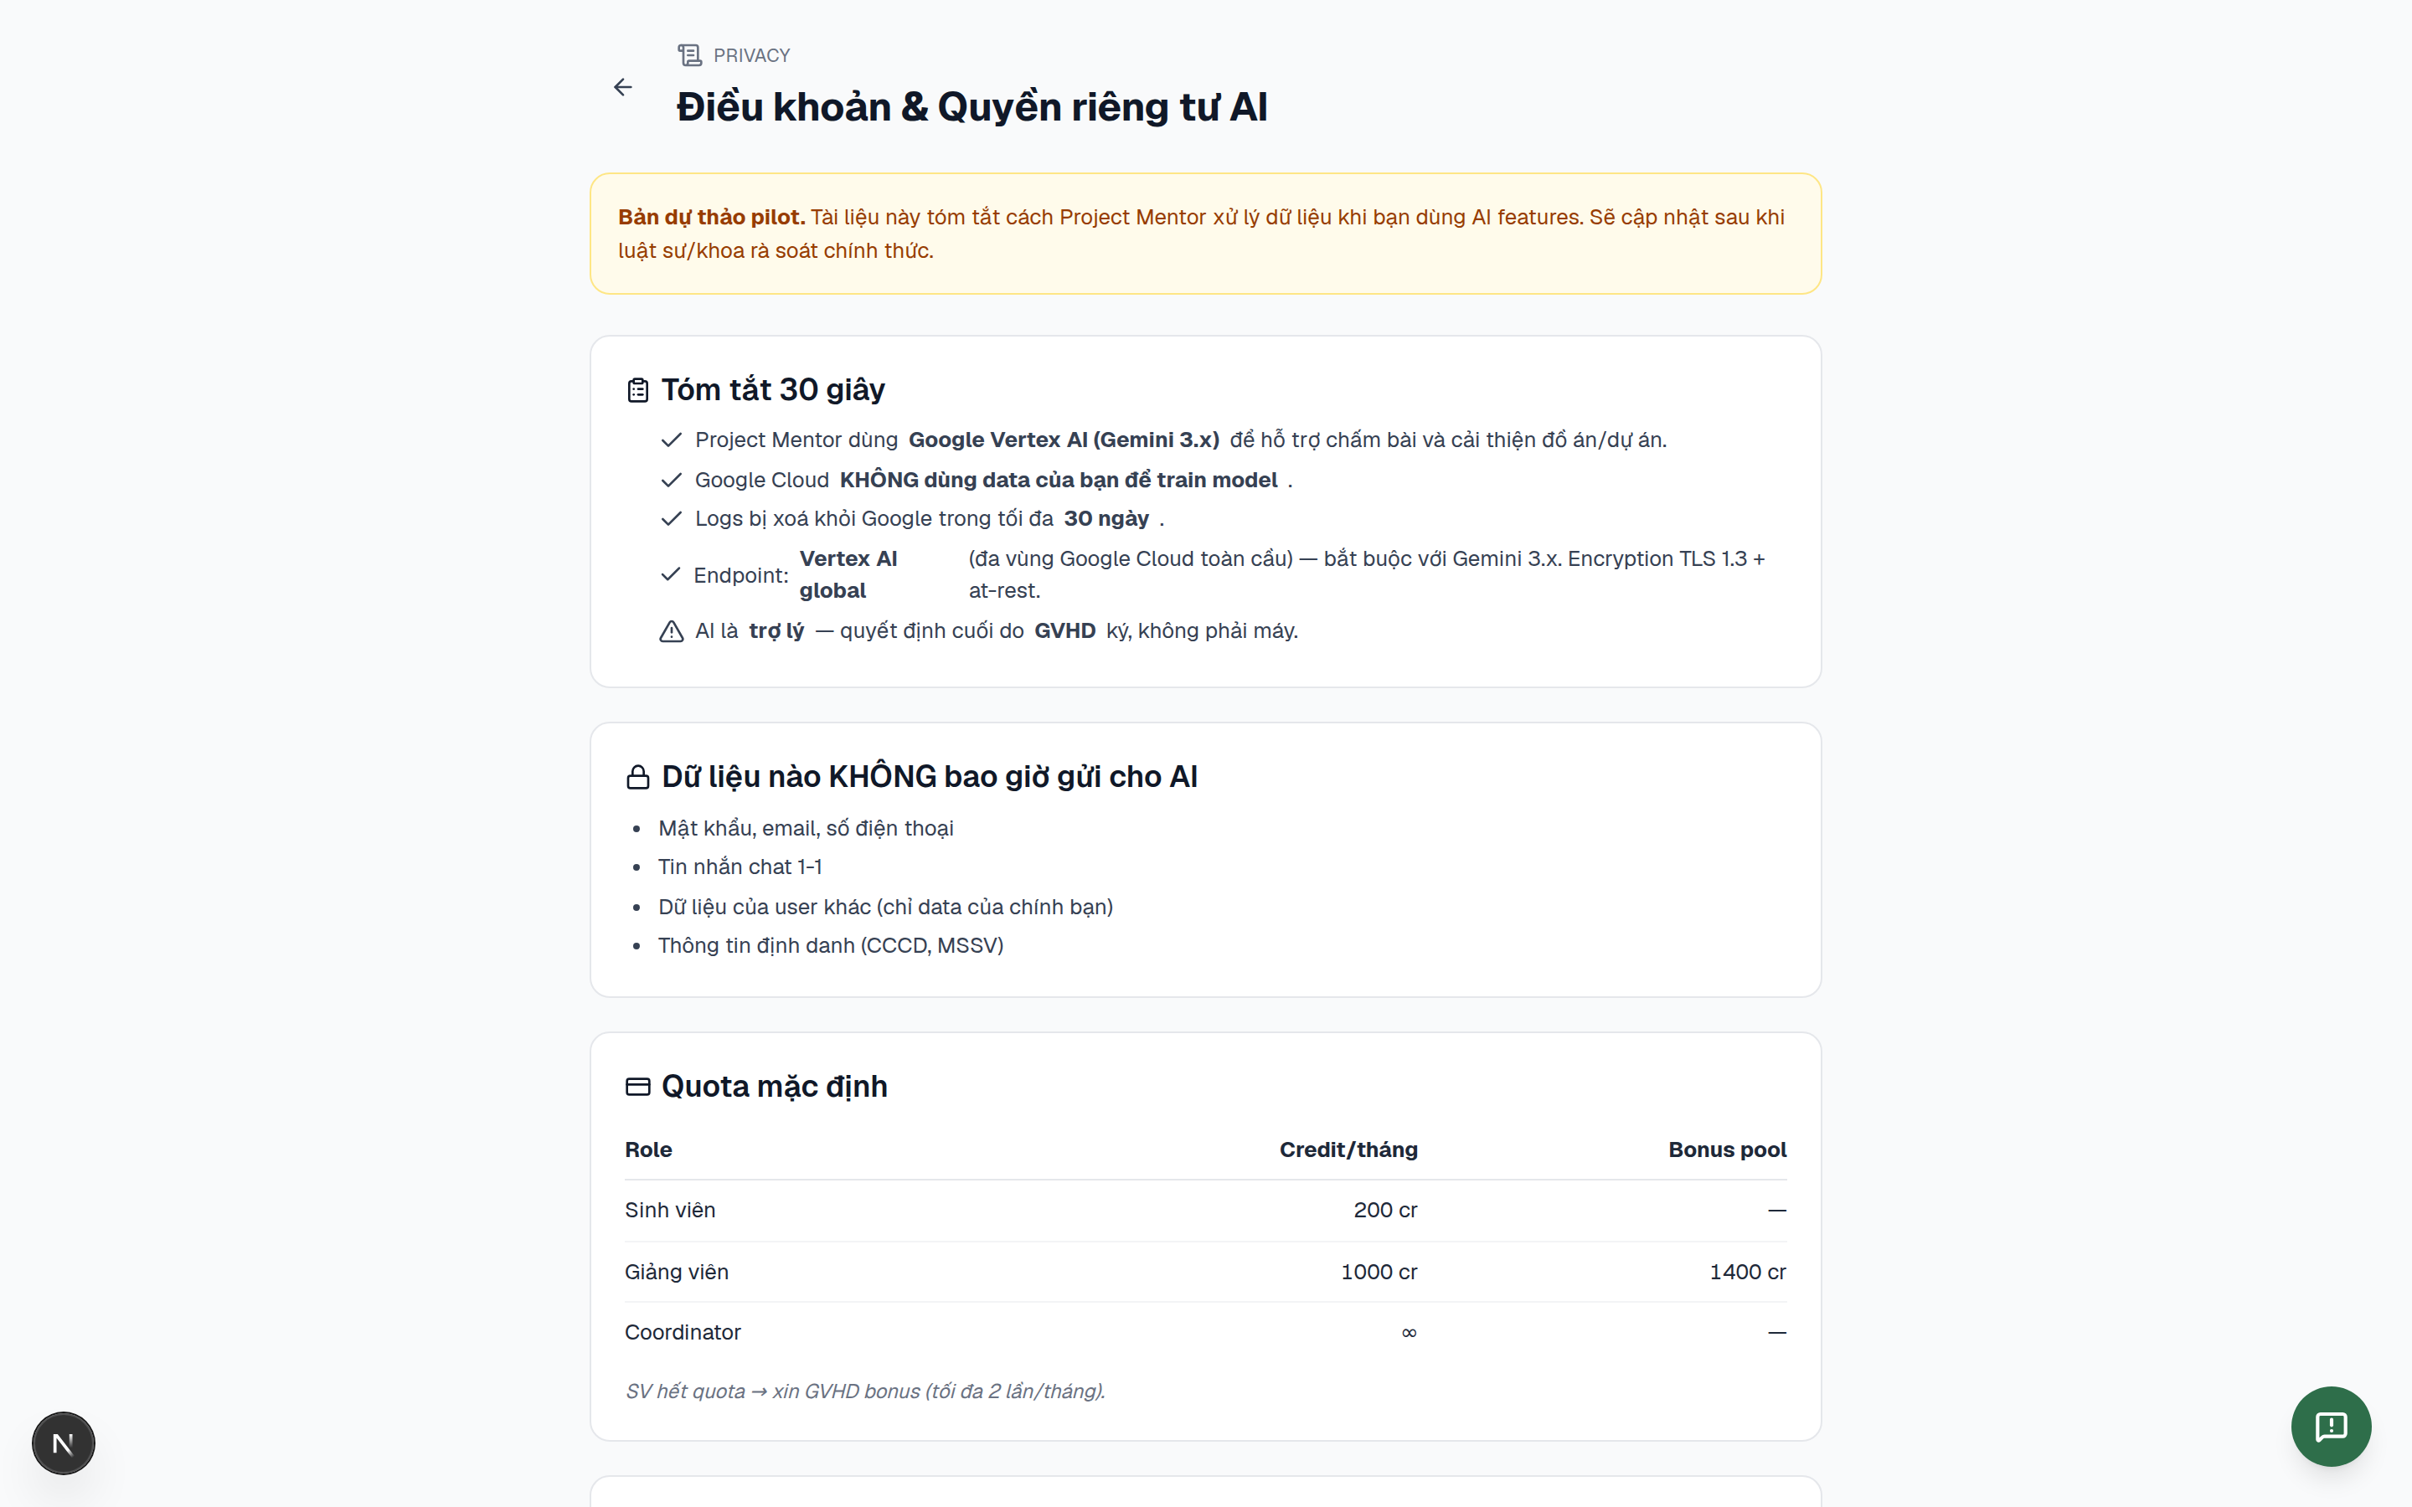
Hình 1 — Trang Quyền riêng tư AI trong ứng dụng.

2. Dữ liệu gửi tới AI
Tính năng | Dữ liệu được gửi
Kiểm tra sơ bộ bài nộp | Toàn văn bài nộp + đề bài
Hỗ trợ chấm (giảng viên) | Nhận xét đang soạn + bài nộp + lịch sử nhận xét gần nhất
Phản biện (Critique) | Nội dung tệp được chọn
Tìm tài liệu | Câu truy vấn của người dùng
Hỗ trợ viết | Đoạn văn người dùng nhập vào
Dữ liệu KHÔNG bao giờ gửi cho AI: mật khẩu, email, số điện thoại; tin nhắn riêng (chat 1-1); thông tin định danh cá nhân (được loại bỏ tự động trước khi gửi); dữ liệu của người dùng khác.

3. Cam kết về dữ liệu
Project Mentor sử dụng dịch vụ AI của Google Cloud (Vertex AI). Theo cam kết của nhà cung cấp:
- Không huấn luyện mô hình từ dữ liệu khách hàng.
- Dữ liệu chỉ lưu tạm thời cho mục đích phát hiện lạm dụng, sau đó xoá tự động.
- Không chia sẻ dữ liệu cho tổ chức khác hay sản phẩm khác.
- Dữ liệu được mã hoá khi truyền và khi lưu.

4. Liêm chính học thuật

Đối với sinh viên
- Công cụ hỗ trợ viết (diễn đạt, tóm tắt, dịch) là phương tiện hỗ trợ. Nội dung nộp cuối cùng phải là sản phẩm của chính sinh viên; không sao chép nguyên văn nội dung do AI tạo ra.
- Kết quả tìm tài liệu phải được đọc và kiểm chứng trước khi trích dẫn.
- Tuân thủ quy định chống đạo văn của đơn vị.

Đối với giảng viên
- Nhận xét và xếp loại do AI đưa ra chỉ là gợi ý; giảng viên có toàn quyền chấp nhận, sửa hoặc bác bỏ.
- Quyết định cuối cùng (Duyệt / Yêu cầu sửa / Cần bàn thêm) luôn do giảng viên thực hiện, không tự động bởi AI.
- Không chia sẻ kết quả AI cho người không liên quan đến bài.

Đối với hệ thống
- Mọi lần gọi AI đều được ghi nhật ký phục vụ kiểm tra tuân thủ.
- Kết quả AI chỉ hiển thị cho người có liên quan đến bài.

5. Quyền tắt AI (opt-out)
Giảng viên có thể tắt kiểm tra AI tự động cho bài của sinh viên mình hướng dẫn tại Hồ sơ → Cấu hình AI.
Sinh viên không cần tắt riêng, vì các công cụ AI cho sinh viên chỉ chạy khi người dùng chủ động bấm. Có thể xem và điều chỉnh tại Cài đặt AI.
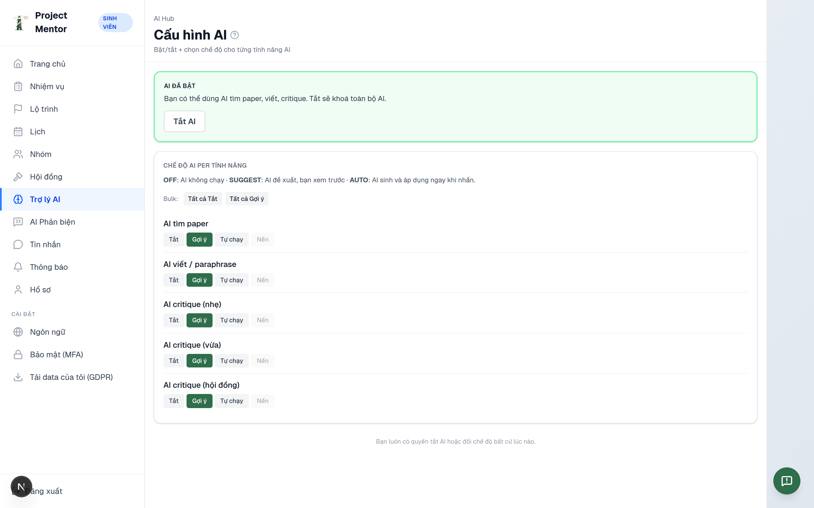
Hình 2 — Cài đặt AI.
Để tắt hoàn toàn AI cho một tài khoản, liên hệ quản trị viên.

6. Quyền đối với dữ liệu
Quyền | Cách thực hiện
Truy cập / xuất dữ liệu | Mục Tải data của tôi, hoặc liên hệ quản trị viên
Xoá lịch sử sử dụng AI | Liên hệ quản trị viên
Phản đối xử lý bằng AI | Bật tắt AI (mục 5)
Khiếu nại về kết quả AI | Gửi email đến quản trị viên / hỗ trợ

7. Báo lỗi AI
Khi kết quả AI sai, không phù hợp hoặc có dấu hiệu vi phạm, sử dụng chức năng Báo lỗi đặt dưới mỗi kết quả AI. Hệ thống ghi nhận và chuyển tới quản trị viên xử lý.

Project Mentor — AgenticLab. Liên hệ: support@agenticlabvn.com

